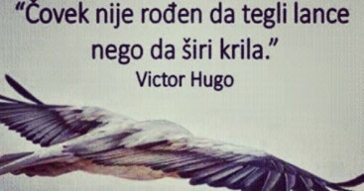
Слобода

1. Слобода је __________________________________________________________________________________ .
2. Речи супротне слободи/антоними су ____________________________________________________________ .
3. Слобода ме асоцира на _______________________________________________________________________ .
4. Места где осећам слободу су ___________________________________________________________________.
5. Кад _______________________________________________________________(шта радиш) осећам слободу.
6. Бити слободан значи да можеш ________________________________________________________________ .
7. Иако си слободан, не можеш да _________________________________________________________________.
8. Речи које су увек „у друштву“ слободе су ________________________________________________________ .
9. Српска народнa мудрост говори о слободи. Допуни (ланац, риба у води, птица на грани, бисер):
Слободан као _________________________________. Плива као ______________________________________ .
Златан ______________________ слободу не пружа. Залуду му је _______________________ кад ми грло дави.
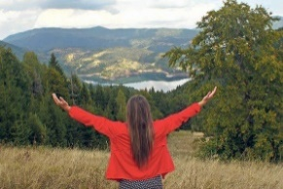
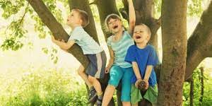
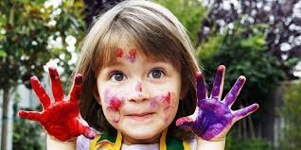
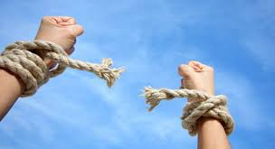
10. Погледај слике и размишљај о слободи. Покушај да кажеш и напишеш по једну реченицу о свакој слици.
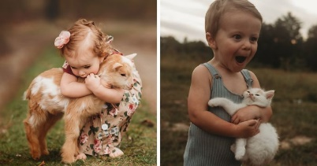
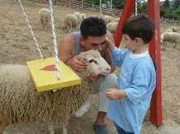
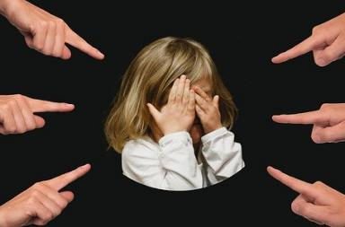
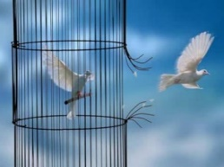
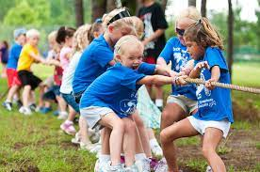
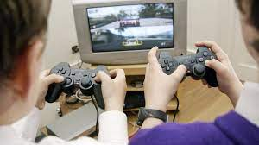

____________________________________________________________________________________________________
____________________________________________________________________________________________________
____________________________________________________________________________________________________
____________________________________________________________________________________________________
____________________________________________________________________________________________________
____________________________________________________________________________________________________
____________________________________________________________________________________________________
_____________________________________________________________________________________________________
_____________________________________________________________________________________________________
_____________________________________________________________________________________________________
_____________________________________________________________________________________________________

16. Послушај песму „За живот нов“ дечјег хора „Колибри“. Запиши део песме који ти се највише допао.
17. Домаћи задатак до 10. априла: Литерарни рад или илустрација српске народне песме или приче на тему Слобода

